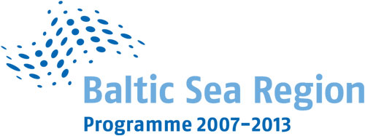

Ogólnopolskie Seminarium Informacyjne
Program Współpracy Transnarodowej
Region Morza Bałtyckiego 2007-2013
Warszawa, 25 lutego 2009 r.
Ministerstwo Rozwoju Regionalnego
ul. Wspólna 2/4
Warszawa
Sala 5114

9.30 – 10.00 Rejestracja uczestników

10:00 – 12.00
- Powitanie uczestników i wprowadzenie do tematyki seminarium
- Programy Europejskiej Współpracy Terytorialnej realizowane z udziałem Polski
- Program Region Morza Bałtyckiego 2007 – 2013 – wstęp do Programu
- Strategia Unii Europejskiej dla Regionu Morza Bałtyckiego
- Poszukiwanie partnera – doświadczenia polskich partnerów w poszukiwaniu partnerów w projektach i przygotowanie projektów

12.00 – 12.30 Przerwa kawowa

12.30 – 14.30
- Kwalifikowalność kosztów, zasady kontroli pierwszego stopnia
- Pytania i odpowiedzi. Dyskusja

